Prénom : ……………………………… | Date : …………………………………………………………

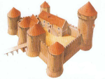 | LE MOYEN ÂGE  Document : les invasions des Vikings

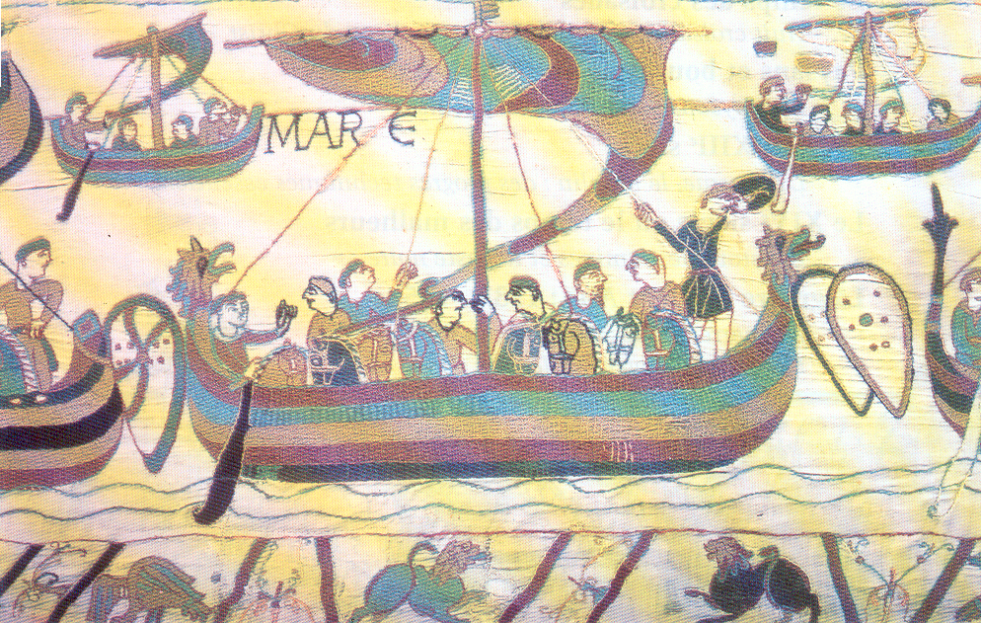

Le temps des invasions – Des drakkars normands voguant vers l’Angleterre. Tapisserie de la « reine Mathilde », XI^{éme} siècle

